1、目的

通过数字化手段提升测量管理的效率和准确性，确保测量数据的可靠性和一致性。

2、范围

本管理程序规定了产品数字化测量的管理要求。

3、术语和定义
序号 | 术语 | 定义
1 | 计算机辅助检验 | 计算机辅助检验——也可以称为坐标测量系统（CMS）和计算机辅助测量系统（CAMS）。通过使用测量设备（例如：三坐标测量机（CMM），激光跟踪仪以及带有检验探头功能的数控机床）来支持检验活动。
2 | 坐标测量系统 | 坐标测量系统——也称为计算机辅助检验（CAI）和计算机辅助测量系统（CAMS）。通过使用测量设备（例如：三坐标测量机（CMM），便携式三坐标测量机（PCMM），激光跟踪仪，激光雷达，照相测量和数控机床）来支持检验活动。
3 | 数字化产品定义 DPD | 数字化产品定义——规定产品的 3D 计算机辅助设计（CAD）几何形状和所有设计要求的电子数据元素（包括符号和零件目录），并且通过集成的 CAD/计算机辅助制造（CAM）和坐标测量系统（CMS）来使用这种数据。

4、职责和权限
部 门 | 主 要 职 责 描 述
测量申请部门 | 1.负责根据实际测量需求提出数字化测量申请单。  2.负责确保测量申请单中显示的信息准确无误，清晰可读，能够完整的展现测量需求。  3.负责测量申请单数据在发放区的日常管理工作。
测量申请部门相关负责人 | 提供测量所需的环境、被测产品、辅助的工艺装备以及人力支持。
测量部门的测量人员 | 1.负责测量程序文件、测量结果分析报告等相关数据在发放区的日常管理工作。  2.按照测量需求准确完成测量，提供真实的测量程序及测量分析结果报告。
测量部门的相关负责人 | 确保测量用的坐标测量系统、产品接受软件以及与其相关人员资质均能满足数字化产品定义相关过程要求。

5、工作程序

5.1 当有计算机辅助检验需求时，测量申请部门在勤哲软件平台填写数字化测量申请单，经过单位主管领导审批后提交给测量部门，测量人员在接收到测量申请单后予以签字确认。

5.2 测量前准备

5.2.1 测量申请部门应结合测量申请的要求，将产品固定到相应的位置，确保产品牢固不会轻易的发生位置偏移。

5.2.2测量设备应满足设备管理的相关规定，使用测量设备前应确保设备在有效期内。

5.2.3 测量设备在正式测量前应按设备使用要求完成设备硬件及软件的配置、校准，例如设备的硬件安装、软件安装、软件硬件间的联通、测头校准、标尺测量等。

5.2.4 当测量过程是在一个不受控的环境中进行的，则需要进行必要的温度补偿操作并留有相关温度补偿记录。

5.2.5 当外界环境条件、震动、测量过程或测量产品的稳定性会影响测量数据时，需要根据实际需要设定漂移点。对于三坐标测量可以采用坐标复测的方式来替代漂移点复测。

5.3 测量过程要求

5.3.1 根据测量申请单的要求从指定的数据存储路径获取理论数据（3D 数模）。

5.3.2 根据数字化测量申请单的要求建立测量坐标系，当规定了基准目标或基准特征时，测量坐标系需要使用这些目标或特征来建立。测量坐标系的建立过程应有具体的说明和记录，作为测量报告的一部分内容需要在最终输出的测量报告中予以说明。

5.3.3 测量过程中应注意测量软件中的数据管理，数据结构应清晰、易懂，建立适当的文件层级来区分不同的测量区域或特性，便于后续测量结果的分析、评价及查询。

5.3.4 测量过程中，依据测量申请中测量内容的要求，选取适当的测量点来完成测量，选择的测量点应充分满足特性评价条件。

5.3.5 对于漂移点或等同点位的测量最基本的要求是在产品测量前以及测量结束后分别进行点位复测，以判定产品是否发生位移，如果出现位移，应重新测量。鼓励测量人员在测量过程中适当的增加点位测量，以避免浪费过多时间。对于漂移点或等同点位的测量结果应予以记录。

5.4 测量报告的内容要求

5.4.1 测量报告编号，原则上测量报告的编号应与测量申请单编号相一致。

5.4.2 测量衍生出的测量程序文件、测量报告存储路径。

5.4.3 测量报告的版次。

5.4.4 测量使用原始数据名称及版次（例如 189W0000-010 --）。

5.4.5 测量产品名称。

5.4.6 坐标系建立方法，包括基准目标或基准特征相关坐标信息。

5.4.7 测量前坐标复测结果及测量结束后坐标复测结果（如适用）。

5.4.8 测量前后的漂移点测量结果（如适用）。

5.4.9 要求测量的每一个特性的测量数据及评价结果，评价结果与测量要求的特性应保持一一对应的关系并在报告中清晰的显示。例如点 1~点 20 显示的是特性1 的测量数据及测量结果，点位图是一种推荐的表达方式。

5.4.10 测量设备型号、测量日期、实测温度（一般三坐标测量环境要求的温度为20±2°C，具体可参见测量设备使用说明书）。

5.4.11 测量人员印章。

5.5 测量报告的提交及存储管理

5.5.1 测量部门需要将测量分析报告打印盖章确认后提交给质量工程室。

5.5.2 质量工程室依据测量报告来判定产品符合性。同时将测量申请单、测量报告一起与产品相应的制造记录一起存档。

5.5.3 测量部门负责将测量衍生的测量程序文件、测量报告电子档上传到发放区予以存储、管理。

5.6 对于供应商负责制造的产品、工装的数字化测量可按供应商内部质量体系程序执行，但需要满足数字化测量的基本原则。当需要时供应商有义务提供数字化测量相关的测量程序、测量结果报告等相关的测量衍生数据。供应商主管部门负责存储管理相关数据。

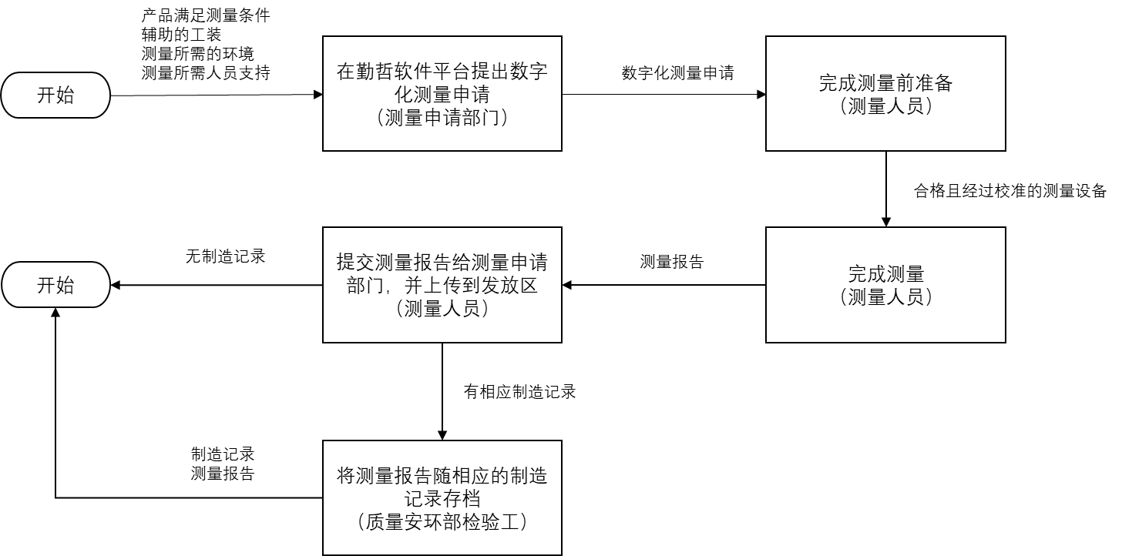
6、相关流程

7、引用文件

无

8、记录表格

无

